КАРТА ДИСТАНЦИОННОГО ЗАНЯТИЯ

Дата: 15 апреля 2020
Класс: 2
Предмет: технология
Учитель: Орлова О. А.
Адрес обратной связи: ol_orl_65@mail.ru

- Инструкция для учащегося
Работаем с интернетом и дополнительной литературой. Для урока понадобятся: цветная бумага, лист картона тёмного цвета, ножницы, клей, линейка, простой карандаш.
Результат: изделие «Полёт в космос»

- План-конспект учебного занятия:
Тема: Космос. Работа с бумагой. Аппликационные работы.
Цели:
- Познакомить учащихся с историей освоения космоса, с первым космонавтом.
- Развивать кругозор учащихся, познавательную деятельность учащихся.
- Воспитывать чувство патриотизма, прививать интерес к истории космонавтики.

Ход урока

- Самоопределение к деятельности:
- Ребята, сегодня мы отправимся в интереснейшее путешествие. А куда мы отправимся догадайтесь.
Загадка
Там все знаки зодиака-
Водолея, девы, рака.
Светятся и ночью и днём,
Туда смотрит астроном.
(Космос)
- Что такое космос? ( КОСМОС - вселенная, мир и мироздание.)
– С глубокой древности люди мечтали летать, как птицы. На чём только не отправлялись в небеса герои сказок и легенд! И на золотых колесницах, и на быстрых стрелах, даже на летучих мышах!
в небо на воздушных шарах, которыми нельзя было управлять. Куда подует ветер – туда и летит шар. Потом придумали дирижабль – управляемый воздушный шар. Он был очень неуклюжий и неповоротливый, позже появились аэропланы. Им на смену пришли быстроходные самолёты и вертолёты. И, наконец, самый быстрый транспорт.
Чудо-птица, алый хвост,
Прилетела в стаю звёзд. (Ракета)
- Отгадайте ещё одну загадку, она по смыслу связана с первой:
Он не лётчик, не пилот,
Он ведёт не самолёт,
А огромную ракету.
Дети, кто, скажите это? (Космонавт)
- Кто такие космонавты, и чем они занимаются?
- Прежде чем человек полетел в космос, кто побывал в космосе?
Самыми первыми были запущены в космос мыши, затем отправилась собака Лайка.
В то время люди ещё очень мало знали о космосе, а космические аппараты ещё не умели возвращать с орбиты. Поэтому Лайка навсегда осталась в космическом пространстве. Через 3 года после полета собаки Лайки, в космос отправляются уже две собаки – Белка и Стрелка.)

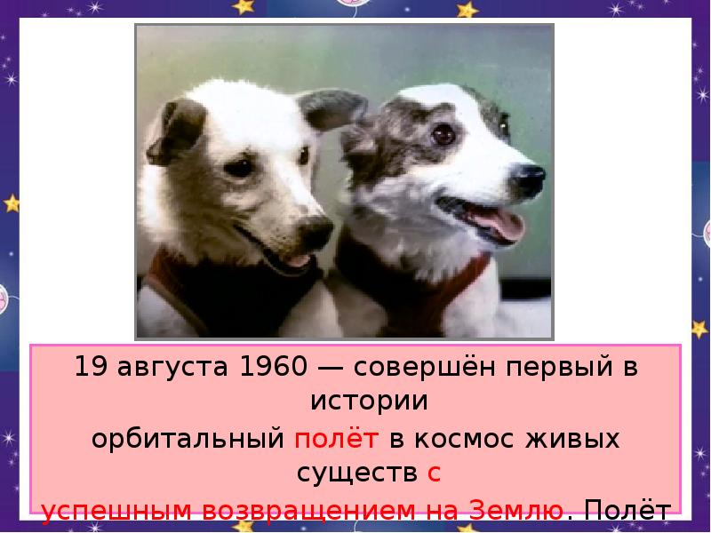

- Кто был первым космонавтом?
Спросил я у папы однажды:
"А кто такой Юрий Гагарин?
Наверное, он очень важный,
А я про него мало знаю...".
И папа тогда мне ответил:
"Я рад, что об этом меня ты спросил,
Он летчик отважный и смелый,
Прославил страну на весь мир.
Гагарин был первым на свете,
Кто в космос однажды полет совершил.
Мальчишкам на нашей планете
Мечту космонавтами стать подарил".
Теперь я горжусь тем, что знаю,
Кем же был Юрий Гагарин.
Спросите меня, отвечу вам гордо:
Он - космонавт, первым вышедший к звездам!
- 12 апреля 1961 года в 6:07 с космодрома Байконур стартовала ракета-носитель "Восток«. Впервые в мире космический корабль с человеком на борту ворвался в просторы Вселенной. Корабль пилотировал советский космонавт Юрий Алексеевич Гагарин. Он был первым человеком, который собственными глазами увидел, что Земля действительно круглая, действительно большей частью покрыта водой и действительно великолепна.)
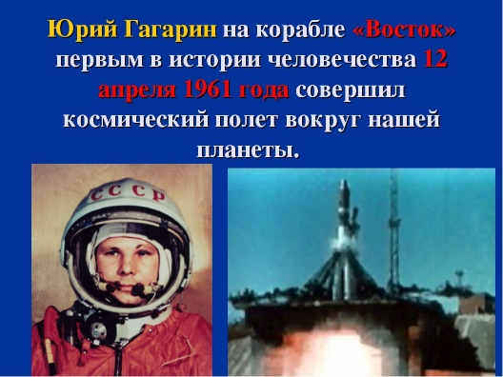

- Многие космонавты побывали в космосе. 16 июня 1963 года на космическом корабле "Восток-6» первая в мире женщина-космонавт Валентина Терешкова, совершила полета в космос.
На корабле, все предметы, в том числе животные, находятся в состоянии невесомости. На земле все предметы обладают весом, они притягиваются к земной поверхности. В космосе этого нет. И космонавты тоже плавают. Пить и есть им приходится из специальных тюбиков, чтобы пища и вода не плавали по кораблю.
Профессия космонавт и сегодня является мечтой многих школьников. И лишь немногие реализуют детские желания и летят к звездам.
4. Сегодня мы будем делать объёмную аппликацию.
- План работы : 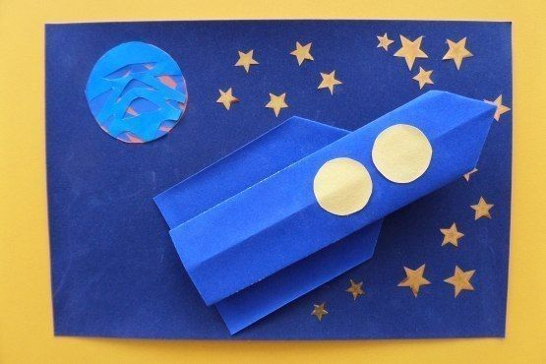
- организуй рабочее место
- рассмотри план изготовления изделия, что и в каком порядке будешь выполнять
- какие материалы и инструменты тебе понадобятся
- выполни изделие, пользуясь технологической картой
- оформи изделие
- приведи в порядок рабочее место

